**Практическая работа 6.**

**Тема:** Знакомство с диаграммами активности и состояния.

**Цель:** Научится создавать диаграммы активности и состояния.

**Вариант – 13.**

**1:** Я создал диаграмму активности и состояния (Рисунок 1-2)

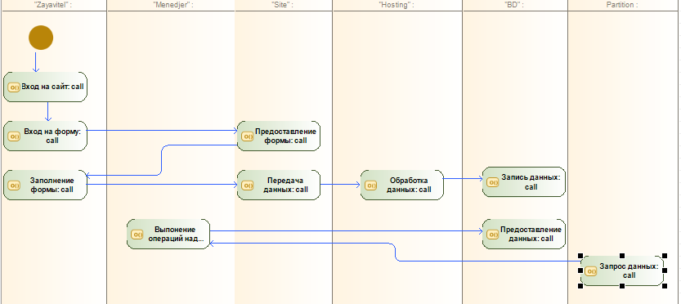

Рисунок 1 – Диаграмма активности.

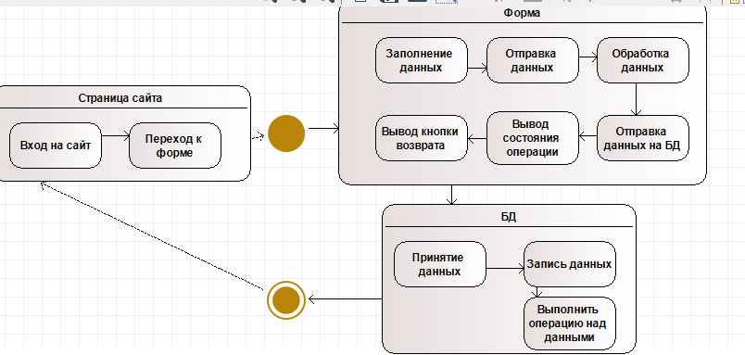

Рисунок 2 – Диаграмма состояния.

**Вывод:** Я делаю вывод о том, что я научился описывать активность и состояние информационной системы.